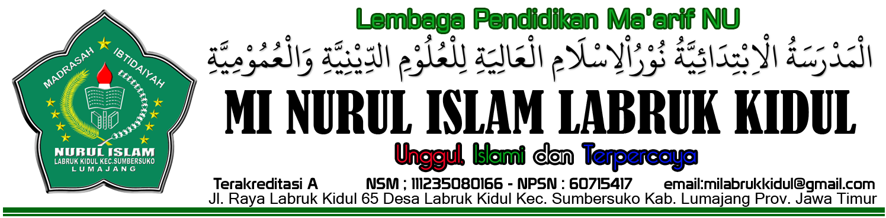

PANITIA UJIAN SEMESTER GANJIL
TAHUN PELAJARAN 2017-2018
MI NURUL ISLAM LABRUK KIDUL SUMBERSUKO

PENANGGUNG JAWAB : SAHRONI,S.Pd.I
KETUA : NUR RATNA PRIHATININGSIH,S.Pd
SEKRETARIS : - MOKH MA’MUN JAUHARI
- CHUSNI. KURNIAWAN, S.Pd
BENDAHARA : NURUL HIDAYAH, S.Pd.I,MA
PENGAWAS :
- M. ZUHDI AGUS RIYANTO, S.Pd
- NURUL HIDAYAH, S.Pd, M.A
- SUMARMI, S.Pd.I
- KHUSNUL ADIBAH, S.Pd.I
- MUHAMMAD KHOIRI, S.Pd.I
- EVI NUNING FARIDAH, S.Pd.I
- SITI MUNFARIDAH, S.Pd
- MINUK IKA WULANDARI, S.Pd.I
- YULIANA, S.Pd.I
- CHAYUL MU’AFA, S.Pd.I
- AHMAD SHODIQ, S.H
- NUR RATNA P. S.Pd
- LIYA SHOBIHATUL Q. S.Pd

Sumbersuko, 04 Desember 2017
Kepala Madrasah

SAHRONI,S.Pd.I

